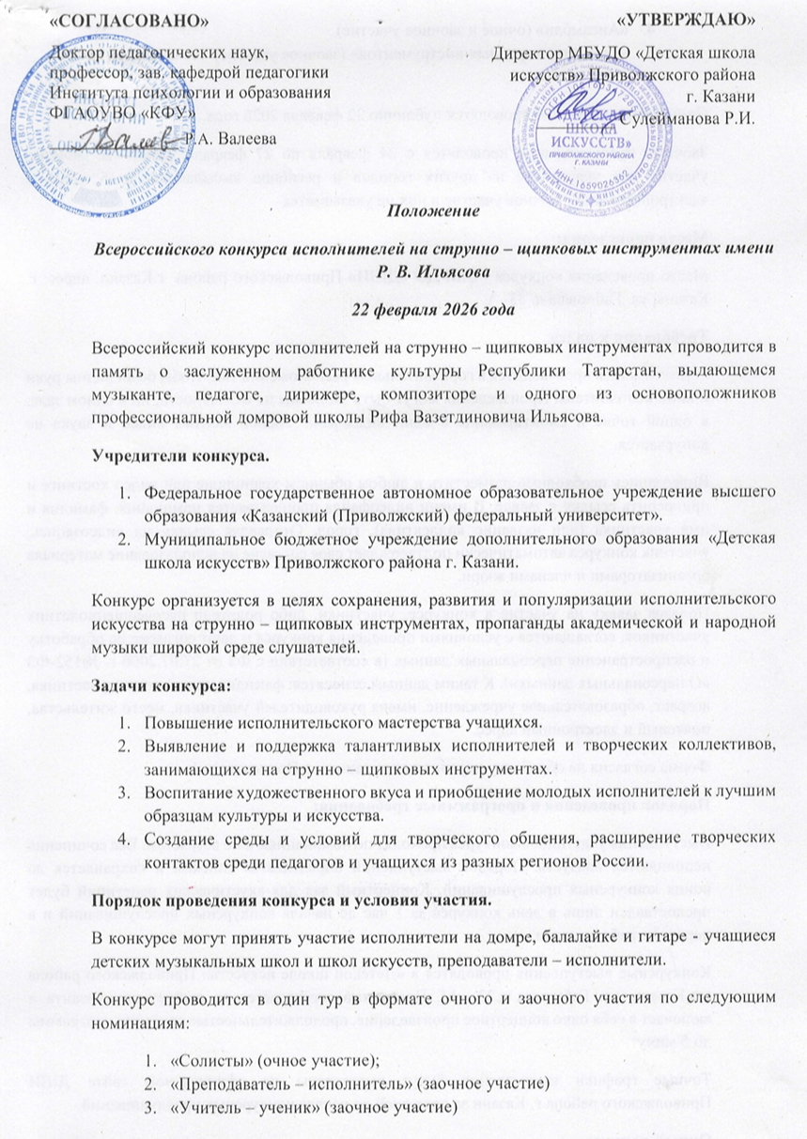
- «Ансамбли» (очное и заочное участие)
- «Оркестры народных инструментов» (заочное участие)

Очные прослушивания проводятся публично 22 февраля 2026 года.
Заочные прослушивания проводятся с 24 февраля по 27 февраля. Дипломы заочного участия для участников из других городов и регионов высылаются до 5 марта в электронном виде, заочное участие в них не указывается.
Место проведения:
Место проведения конкурса - МБУДО «ДШИ» Приволжского района г.Казани, адрес: г. Казань, ул. Габишева д. 33- А.
Требования к видео:
Видеозапись производится в горизонтальном расположении так, чтобы были видны руки и лицо исполнителя. Произведения могут быть записаны по отдельности, но в одном зале, в одной точке и смонтированы в один видеофайл. Любой монтаж видео и звука не допускается.
Видеозапись необходимо разместить в любом обычном хранилище или видео хостинге и прикрепить ссылку к заявке. В имени видеофайла прописывается номинация, фамилия и имя участника (или название коллектива), город. Отправляя ссылку на видеозапись, участник конкурса автоматически подтверждает свое согласие на использование материала организаторами и членами жюри.
Подавая заявку на участие в конкурсе, участники, либо родители несовершеннолетних участников, соглашаются с условиями проведения конкурса и дают согласие на обработку и распространение персональных данных (в соответствии с ФЗ от 27.07.2006 г. №152-ФЗ «О персональных данных»). К таким данным относятся: фамилия, имя отчество участника, возраст, образовательное учреждение, имена руководителей участника, место жительства, почтовый и электронный адрес.
Форма согласия на обработку персональных данных в Приложении 1.
Порядок проведения и программные требования:
Выступления участников конкурса проходят по номинациям и по возрастам. Все сочинения исполняются наизусть. Порядок выступлений определяется списком и сохраняется до конца конкурсных прослушиваний. Концертный зал для акустических репетиций будет предоставлен лишь в день конкурса за 1 час до начала конкурсных прослушиваний и в перерыве работы жюри.
Конкурсные выступления проводятся в «Детской школе искусств» Приволжского района (г. Казань, ул. Габишева д.33 –А). Программа составляется по выбору конкурсанта и включает в себя одно концертное произведение любого композитора продолжительностью звучания программы до 8 минут.
Точные графики выступления будут выставлены на официальном сайте ДШИ Приволжского района г. Казани за пять дней до начала конкурсных прослушиваний.
Очный конкурс.
Возрастные категории:
1 возрастная категория – до 8 лет
2 возрастная категория – 9-10 лет
3 возрастная категория – 11-12 лет
4 возрастная категория – 13-16 лет
5 возрастная категория – ансамбль учащихся ДМШ и ДШИ
Заочный конкурс.
1 возрастная категория – ансамбли ДМШ и ДШИ
2 возрастная категория – ансамбль преподавателей
3 возрастная категория – учитель – ученик
4 возрастная категория – преподаватель – исполнитель
5 возрастная категория – оркестр народных инструментов
Полный возраст участника определяется на день проведения конкурса.
Жюри конкурса.
Для оценки выступления оргкомитет приглашает высокопрофессиональное жюри, в состав которого входят известные исполнители и преподаватели музыкальных ВУЗов РТ и РФ. Решение жюри пересмотру не подлежит. Жюри имеет право не присуждать то или иное место и имеет право делить призовые места.
Призы и награды.
Исполнители, занявшие в конкурсе 1-е, 2-е и 3-е места в каждой категории, вручается диплом и присваивается звание Лауреата 1, 2, 3 степени. Исполнители, занявшие в конкурсе 4-е, 5-е и 6-е места в каждой категории, вручается диплом и присваивается звание Дипломанта 1, 2, 3 степени. Исполнителям, не занявшим призовых мест, вручается диплом участника конкурса.
Предусмотрен специальный приз за лучшее исполнение произведение Рифа Ильясова. Организационные вопросы конкурса.
Для участия в конкурсе необходимо прислать заявку (Приложение 2) и скан-копию оплаченной квитанции (Приложение 3 или чек Сбербанка - Онлайн) на e - mail: rifilyasovkonkurs@mail.ru до 10 февраля 2026 г.
Каждый конкурсант, приславший заявку – анкету, обязуется соблюдать условия конкурса.
Финансовые условия участия.
Вступительный взнос участника конкурса в номинации «соло» в очном формате составляет 1000 рублей, в заочном формате 800 рублей. Номинация «Ансамбль» в очном формате составляет 1300 рублей, в заочном формате 1100 рублей. Номинация «Оркестр народных инструментов» в заочном формате составляет 2000 рублей. Оплата производится по банковским реквизитам ДШИ, за счет собственных средств или образовательного учреждения, либо юридического лица, спонсоров. В случае отказа от участия конкурса, организационный взнос не возвращается. Оплату всех расходов, связанных с пребыванием на конкурс участников и сопровождающих их лиц (проезд в оба конца, проживание, суточные) производит направляющая организация или сами участники конкурса. Дети с ОВЗ участвуют бесплатно при предоставлении подтверждающих документов. Средства, полученные в виде организационных взносов за участие в конкурсе, направляются на: приобретение наградной продукции (медали, кубки, статуэтки, дипломы и иные сувениры), оплату работы членов жюри и иные расходы, связанные с организацией и проведением конкурса, а также на укрепление материально-технической базы учреждения в соответствии с его уставной деятельностью.
Оргкомитет конкурса.
e – mail: rifilyasovkonkurs@mail.ru
По всем вопросам обращаться к Ахтямовой Рамзие Рафиковне по тел. +79503131050, либо в ДШИ по тел. 8(843)263-08-14

Приложение 1

Согласие на обработку персональных данных

Настоящим во исполнение требований Федерального закона от 27 июля 2006 года № 152-ФЗ «О персональных данных» Я, , в целях участия в конкурсе даю свое письменное согласие организаторам всероссийского конкурса исполнителей на струнно-щипковых инструментах имени Р.В.Ильясова на обработку моих персональных данных. Я уведомлен (а) и понимаю, что под обработкой персональных данных подразумевается сбор, систематизация, накопление, хранение, уточнение (обновление, изменение), использование, распространение (в том числе передачу), обезличивание, блокирование, уничтожение и любые другие действия (операции) с персональными данными. Также под персональными данными подразумевается любая информация, имеющая ко мне отношение как к субъекту персональных данных, в том числе фамилия, имя, отчество, дата рождения, место жительства, информация об образовании и образовательном учреждении, имена руководителей участника конкурса, почтовые и электронные адреса.

Порядок отзыва согласия на обработку персональных данных мне известен.

Участник конкурса старше 18 лет / /
подпись Ф.И.О.

Представитель несовершеннолетнего участника / /

Приложение 2

З А Я В К А
на участие во Всероссийском конкурсе исполнителей на струнно - щипковых инструментах имени Р.В.Ильясова
22 февраля 2026 г.

№ | ФИ участника (название ансамбля), название учебного заведения полностью),  дата рождения. | Специальность,  номинация, возрастная категория, очно или заочно. | Программа выступления  (автор, название);  хронометраж | ФИО преподавателя;  ФИО концертмейстера, в дательном падеже, должность руководителя (преподаватель, педагог, воспитатель, учитель и д.р.), контактный телефон
1. | Иванов Иван, 06.07.2004, 15 лет  МБУДО «ДМШ № 10» Бауманского района г…. | Домра, соло, 1 категория, очно | С.Федоров, Пьеса;  5 минут | Иванова Лидия Петровна, преподаватель  89999999999

Приложение 3
Квитанция | Форма № ПД-4  МКУ "Финансовое управление ИКМО г.Казани"(МБУДО"Детская школа искусств" Приволжского района, ЛБВ78821323-ДШИ)
Квитанция | (наименование получателя платежа)  ИНН: 1659026362 р/сч: 03234643927010001100 ЛБВ78821323-ДШИ  Банк: ОКЦ №6 ВВГУ Банка России //УФК по Республике Татарстан г. Казань  БИК 019205400 КПП 165901001 КБК 821 000 00000 00 0000 155  ОКТМО 92701000 Корр. сч.40102810445370000079  Орг.взносы
Квитанция | Ф.И.О. плательщика ___________________________ФИ ребенка  Назначение  Орг.взнос за участие в конкурсе (название), за ФИ ребенка __________________________ Сумма платежа руб коп Сумма оплаты за услуги руб коп
Квитанция   | Форма № ПД-4  МКУ "Финансовое управление ИКМО г.Казани"(МБУДО"Детская школа искусств" Приволжского района, ЛБВ78821323-ДШИ)
(наименование получателя платежа)
ИНН: 1659026362 р/сч: 03234643927010001100 ЛБВ78821323-ДШИ
Банк: ОКЦ №6 ВВГУ Банка России //УФК по Республике Татарстан г. Казань
БИК 019205400 КПП 165901001 КБК 821 000 00000 00 0000 155
ОКТМО 92701000 Корр. сч.40102810445370000079
Орг.взносы
Ф.И.О. плательщика ___________________________ФИ ребенка
Назначение
Орг.взнос за участие в конкурсе (название), за ФИ ребенка __________________________ Сумма платежа руб коп Сумма оплаты за услуги руб коп

